Reportage sur le thème
« Technologies de l'information
Et de la communication (TIC) et les technologies liées aux TIC»

Etudiant : KHADDOUDI Amir Salaheddine
Faculté : Informatique
Département : Informatique
Niveau : 1 Ingéniorat (Tronc commun)
Semestre : 01

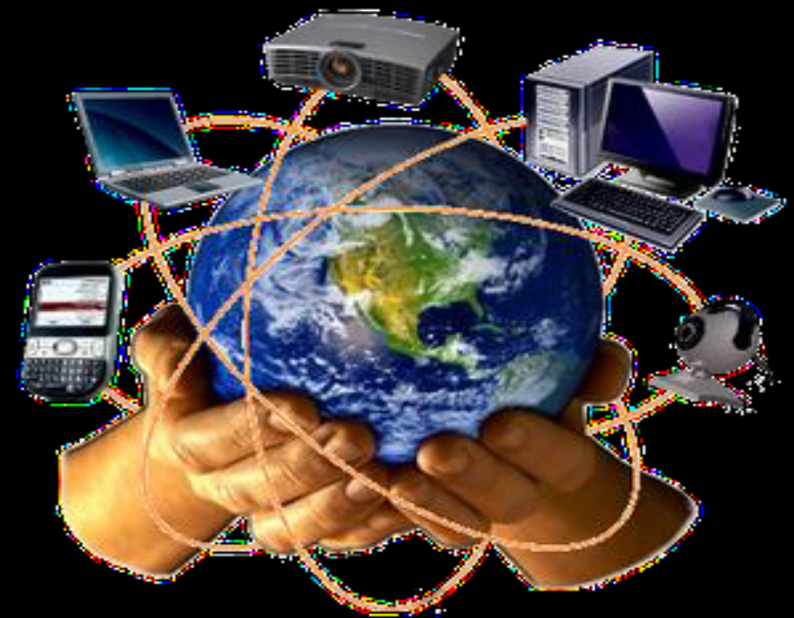

Table des matières | Page
Les TIC : concepts, outils et applications  1. Concepts et définitions  - Information  - Communication  - Technologie  - Technologies de l’information et de la communication (TIC)  - Nouvelles technologies de l’information et de la communication (NTIC)  - TIC ou NTIC ?  - Technologies de l’information et de la communication pour l'enseignement (TICE)  2. Différents types des TIC  3. Avantages des TIC  4. Caractéristiques des TIC  5. Les outils des TIC  - Les ordinateurs  - Les logiciels  b.1. Systèmes d’exploitation ou logiciels de base  b.2. Logiciels d’application  c. Les réseaux de télécommunications c  c.1. Définition  c.2. Classification des réseaux  c.2.1. Classification selon la taille (ou portée géographique)  c.2.2. Topologies des réseaux LAN  c.2.3. Mode de fonctionnement  c.3. Avantages des réseaux  d. Les puces intelligentes  6. Les applications des TIC  6.1. Les espaces de communication  6.1.1. Internet :  6.1.1.1. La Messagerie électronique  6.1.1.2. Forum (newsgroup)  6.1.1.3. Chat ou IRC (Internet Relay Chat)  6.1.2. L’intranet  6.1.3. L’extranet  6.2. Les bases de données  6.2.1. Le datawarehouse (entrepôts de données)  6.2.2. La datamining (L’exploration de données)  6.3. Le multimédia  6.3.1. L’audioconférence  6.3.2. La visioconférence (vidéoconférence)  6.4. Les échanges de Données Informatisées (EDI)  6.4.1. Définition(s)  6.4.2. L’évolution des EDI  6.4.2.1. Premiere époque : EDIFACT  6.4.2.2. Deuxième époque : le commerce électronique  6.5. Le workflow | 3  4  4  4  4  4  4  5  5  6  7  7  8  8  8  9  10  10  10  10  10  11  11  11  12  12  12  13  13  14  14  15  15  16  16  17  17  17  18  19  19  20  20  21  21

LES TIC : CONCEPTS, OUTILS ET APPLICATIONS

" L'homme relayant désormais
l'évolution biologique par l’évolution technologique
et numérique, crée, par l'intermédiaire de l'information,
un capital-temps utilisable aujourd'hui
et par les générations futures."
Joël de Rosnay1

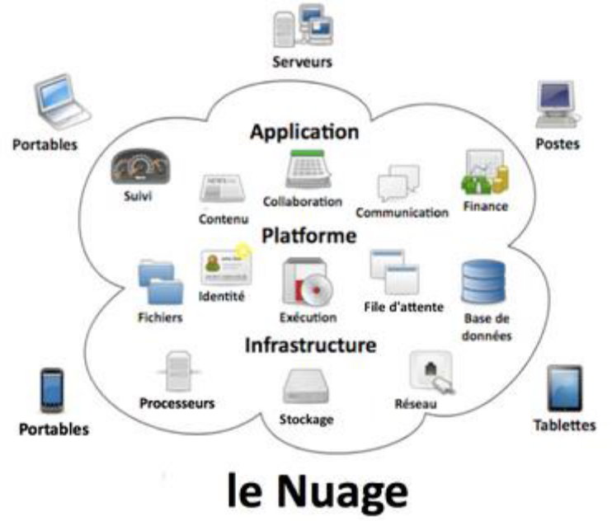

- Concepts et définitions
Pour définir les Technologies de l’information et de la communication (TIC)1 on est censé de définir les trois volets suivants : information, communication et technologie.

- Information
L’information a deux sens :

a.1.du point de vue technique: l’information est un signe, un symbole, un élément qui peut être transmis et stocké ;

a.2. l'information aux sens de renseignement : des données qui apportent une connaissance, un renseignement sur un objet ou sur un événement.

b. Communication
La communication est la manière dont l'information circule. Elle s'effectue au
travers d’un réseau qui comporte au moins un émetteur, un canal de transmission et un destinataire (le récepteur).

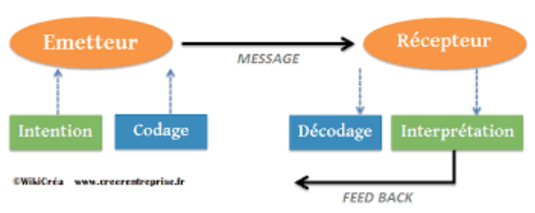

c. Technologie
La technologie est l’application d’une technique de conception à des réalisations d’un produit.

d. Technologies de l’information et de la communication (TIC)

Yannick Chatelain :
Les technologies de l’information et de la communication (TIC) regroupent l’ensemble des techniques qui contribuent à numériser et à digitaliser l’information, à la traiter, à la stocker et à la mettre à la disposition d’un ou plusieurs utilisateurs.2

Wikipedia :
C’est une expression, principalement utilisée dans le monde universitaire, pour désigner le domaine de la télématique, c'est-à-dire les techniques de l'informatique, de l'audiovisuel, des multimédias, d'Internet et des télécommunications qui permettent aux utilisateurs de communiquer, d'accéder aux sources d'information, de stocker, de manipuler, de produire et de transmettre l'information sous différentes formes : texte, musique, son, image, vidéo et interface graphique interactive (IHM). Les textes juridiques et réglementaires utilisent la locution communications électroniques. 3
e. Nouvelles technologies de l’information et de la communication (NTIC)

Dictionnaire Larousse :
NTIC : Ensemble des techniques utilisées pour le traitement et la transmission des informations (câble, téléphone, Internet, etc.) 1

L’internaute.fr :
Ce terme désigne tous les outils modernes qui facilitent la communication et l'échange d'informations, comme l'informatique ou Internet. 2
Serge Braudo :
NTIC : L'acronyme NTIC (ou « TIC » équivalent de l'anglais ICT : « information and communication technologies ») désigne l'ensemble des technologies permettant de traiter des informations numériques et de les transmettre. L'expression « nouvelles technologies de l'information et de la communication » désigne donc une combinaison d'informatique et de télécommunications, mais elle s'est plus spécialement répandue dans le contexte du réseau Internet et du multimédia, c'est-à-dire de l'information audiovisuelle numérisée (images et sons, par opposition aux données de type texte et chiffres, moins volumineuses, qui constituaient l'essentiel des données transitant par les réseaux jusqu'au développement du web et du protocole http). 3

Universalis Junior :
On parle de NTIC pour désigner les outils nés du rapprochement de l’informatique, des télécommunications et de l’audiovisuel, tels que les smartphones, le micro-ordinateur, les tablettes, le Cloud, etc. 4

f. TIC ou NTIC ?
Le terme NTIC a souvent été utilisé dans la littérature francophone au cours des années 1990 et au début des années 2000 pour caractériser certaines technologies dites « nouvelles ». Mais les définitions fournies sont généralement floues ou équivalentes à celles des TIC. La qualification de « nouvelles » est ambiguë, car le périmètre des technologies dites nouvelles n'est pas précisé et varie d'une source à l'autre. En raison de l'évolution rapide des technologies et du marché, des innovations déclarées « nouvelles » se retrouvent obsolètes une décennie plus tard. 5

Le sigle NTIC est source de confusion car il ne fait l'objet d'aucune définition officielle par les institutions internationales responsables de ce domaine alors que le terme de TIC y est défini comme étant l'intégration des technologies des télécommunications, de l'informatique et des
multimédias. L'utilisation des moteurs de recherche montre que le sigle NICT, traduction de NTIC en anglais, est très rarement utilisé (en dehors de la traduction de documents d'origine francophone) et qu'il est plutôt fait mention de l'évolution rapide de ce domaine en permanence. Cela montre qu'il n'est pas utile d'établir des catégories rigides pour distinguer ce qui est nouveau de ce qui ne l'est pas. 1

►Conclusion: TIC = NTIC ►

Le terme NTIC peut être vu comme une bizarrerie linguistique : au vu de la vitesse d’évolution des TIC, parler de NTIC est une forme d’euphémisme.

g. Technologies de l’information et de la communication pour l'enseignement (TICE)

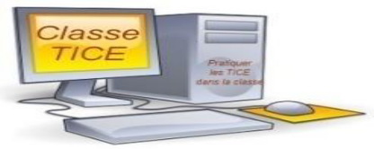

TICE = TIC + Enseignement

Les technologies de l'information et de la communication pour l'enseignement (TICE) recouvrent les outils et produits numériques pouvant être utilisés dans le cadre de l'éducation et de l'enseignement. Elles regroupent un ensemble d’outils conçus et utilisés pour produire, traiter, entreposer, échanger, classer, retrouver et lire des documents numériques à des fins
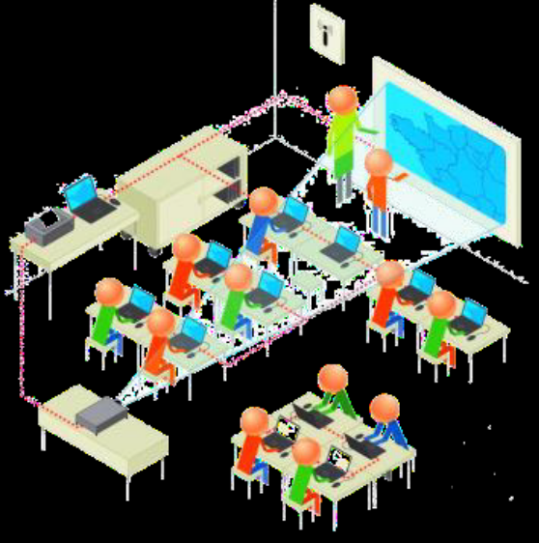
d'enseignement et d'apprentissage, comme, par exemple, un portail éducatif sur le réseau internet (site EDUCNET), des didacticiels ( pour enseigner-apprendre les langues, les maths, l'histoire), des encyclopédies sur CD-Rom, etc... L'étude des méthodes d'enseignement intégrant les TICE est quant à elle l'objet de la technopédagogie. 2

2- Différents types des TIC
Les TIC regroupent un ensemble de ressources nécessaires pour manipuler de l'information et particulièrement les ordinateurs, programmes et réseaux nécessaires pour la convertir, la stocker, la gérer, la transmettre et la retrouver.
Selon l’OCDE (Organisation de coopération et de développement économiques), le secteur des TIC est la somme de trois secteurs : le secteur informatique, le secteur électronique et le secteur des télécommunications. On distingue donc les catégories suivantes relatives au secteur des TIC3 :

TIC

Secteur informatique secteur électronique secteur des télécom

- Le secteur informatique dans lequel on a : l'équipement informatique, machines de bureau, ordinateurs personnels, grands ordinateurs, serveurs, matériels de réseaux, périphériques, cartes etc.
- Le secteur électronique (la microélectronique) dans lequel on a : composants électroniques, semi-conducteurs, circuits imprimés, équipements de l’électronique grand public (téléviseurs, récepteurs radio, lecteurs de disques, magnétoscopes), instruments de mesure, instruments de navigation, computeurs, productique etc.
- Le secteur des télécommunications dans lequel on a : équipements professionnels de transmission, commutateurs, relais, terminaux (fixes ou mobiles) destinés aux usagers, câbles, fibres optiques etc.

D’autres domaines sont étroitement liés aux TIC :
- Les réseaux informatiques.
- Le multimédia.
- les réseaux de diffusion de la radiodiffusion et de la télévision (par voie hertzienne, par
- satellite, par réseau câblé) ;
- les postes récepteurs de radio et de télévision.
- Les services informatiques et les logiciels.
- Le commerce électronique (e-commerce) qui désigne l'échange de biens et de services
- entre deux entités sur Internet.
- les médias électroniques.

3- Avantages des TIC :
- Les TIC permettent de :
- accéder souplement aux informations (l’Intranet permet de récupérer les informations de tous les
- postes de travail, quelle que soit l’heure),
- faciliter le partage de l’information (Internet, Intranet),
- favoriser le travail en groupe (groupware , workflow , les plateformes collaboratives),
- simplifier les échanges de données entre entreprises ou entre sites (EDI),
- faciliter la communication et la coopération entre les membres d’une équipe (liste de diffusion,
- blog, wiki),
- mettre en place une mémoire collective.

On peut résumer l’apport immédiat des TIC en quatre points essentiels :

- compression de temps ;
- compression de l’espace ;
- compression de l’information stockée ;
- flexibilité d’usage.

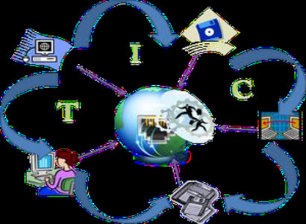

Les TIC sont un atout irremplaçable dans :

- la circulation rapide de l'information,
- l'élaboration collective de plans d'action et de nouvelles façons de faire,
- la coordination de l'action, la mémorisation et la capitalisation des expériences,
- l'accès rapide à des connaissances très diverses,
- l'ouverture de nouveaux services à la clientèle.
4- Caractéristiques des TIC1 :
un plus | les TIC nous apportent des moyens nouveaux en plus de ceux que nous avions déjà; de nouveaux moyens de communiquer, de s’exprimer, de créer, de travailler, d’apprendre; et ce phénomène se perpétue à une vitesse qui semble toujours aller en s’accélérant.
plus vite | ce que l’on pouvait faire avant sans les technologies de l’information et de la communication TIC, on peut le faire dorénavant beaucoup plus rapidement avec les TIC, et encore toujours de plus en plus rapidement.
plus petit | la miniaturisation est une caractéristique importante des TIC; cela se manifeste tant au niveau des appareils que des supports d’information, par exemple.
plus abordable (coût, convivialité) | le coût de l’acquisition et de l’utilisation des TIC est, semble-t-il, constamment à la baisse pour un niveau d’utilisation donné, ce qui les rend accessible à une partie toujours croissante de la population, donnant ainsi à chacun des moyens puissants (démocratisation des médias); leur utilisation est également, pour la plupart, de plus en plus aisée, ce qui en facilite évidemment l’expansion
plus puissant, plus grand | les possibilités des outils technologies de l’information et de la communication TIC (appareils et logiciels) vont constamment en s’accroissant, permettant un maximum d’effet, d' «output ».

5. Les outils des TIC
a. Les ordinateurs
Le début de l’ère de l’information est marqué par le règne incontesté des gros ordinateurs mais ils ne sont guère nombreux: en 1961, on en compte 6000 dans le monde. La plupart d’entre eux fonctionnent avec des cartes perforées à l’entrée et stockent les informations sur bande magnétique. Les terminaux sont généralement installés dans un site séparé du reste de l’entreprise, le modèle organisationnel et hiérarchique est centralisé.
Les applications se développent dés les années 50 – 60. Elles sont axées à la réduction de la main d’oeuvre, généralement par l’automatisation des procédures existantes. Elles ne font preuve d’aucune créativité et se contentent de copier les structures établies. Les applications informatisées font exactement la même chose que les applications « manuelles » mais plus vite et en plus grand volume.2
Depuis, avec des réseaux, l’ordinateur est devenu communicant. Il est maintenant possible d’échanger des informations entre différents ordinateurs distants. L’ordinateur est rapidement devenu le coeur du traitement et de la gestion d’une grande part de l’information produite et consommée dans l’entreprise. Avec l’augmentation des puissances constantes et de la baisse régulière des coûts, les ordinateurs sont aujourd’hui présents à tous les niveaux.
Un ordinateur possède un cerveau, un système nerveux, des organes, et nous pouvons communiquer avec lui à condition de connaître son langage. Sa mémoire est immense mais il n’est pas intelligent
parce que malgré le progrès, l’ordinateur n’est qu’une machine qui traduit la pensée humaine. Donc, il restera toujours dépendant de l’homme et des instructions que ce dernier lui communique.
Nous somme toujours dans l’attente d’ordinateurs plus puissants pour un maximum de service et de convivialité. Les nouvelles ergonomies sont très gourmandes en ressources ; les images en trois dimensions et toutes les formes d’animation et d’interactivité demandent des capacités et des vitesses de traitement considérables.

b. Les logiciels
Un ordinateur sans programme n’est pas utilisable. Il est nécessaire de lui donner des informations pour qu’il collabore. Il faut d’abord lui expliquer ce qu’on attend de lui et ensuite lui donner les instructions pour agir. L’ensemble de ces instructions s’appelle programme, et l’ensemble des programmes dont on dispose sur un ordinateur s’appelle logiciel. Le programme doit être écrit dans un langage que l’ordinateur peut comprendre.
Tout ordinateur est constitué d’un ensemble de programmes qu’on appelle système d’exploitation ou logiciel de base. Ce système d’exploitation est livré avec l’ordinateur par le constructeur. L’utilisateur peut ajouter des programmes spécifiques et personnels.

b.1. Systèmes d’exploitation ou logiciels de base:

- Abrégé parfois SE, (ou Operating System en anglais, abrégé OS)

Un système d’exploitation est un ensemble de programmes de contrôle et de traitement qui :
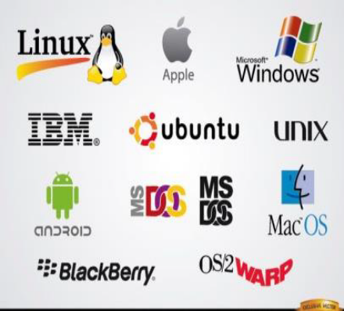

- gère les différentes tâches assurées par l’ordinateur.
- pilote les différents composants (disque dur, écran, processeur, mémoire, etc.) de l’appareil
informatique et lui permet de fonctionner.
- fait fonctionner les différents périphériques (carte son, carte graphique, souris, clavier, etc.).
L’utilisation de pilotes (drivers en anglais) permet au système d’exploitation de communiquer et
de donner des instructions aux périphériques qui ne pourraient fonctionner sans eux.
- fait l’interface entre l’utilisateur et le matériel informatique. Il est l’intermédiaire logique entre
l’utilisateur et l’ordinateur. Il est chargé en premier lors du démarrage de l’appareil.
On retrouve un système d’exploitation préinstallé sur tout type d’appareil informatique: ordinateur personnel, smartphone, tablette tactile, liseuse, console de jeu, etc.
En 2012, les deux familles de systèmes d'exploitation les plus populaires sont Unix (dont macOS, GNU/Linux, iOS et Android) et Windows. Ce dernier détient un quasi-monopole sur les ordinateurs personnels avec près de 90 % de part de marché depuis plus de 15 ans.

Les principaux systèmes d'exploitation sont classés en deux catégories :
PSE pour ordinateurs | PSE pour smartphones et tablettes tactiles
- Windows  - macOS (anciennement OS X)  - GNU/Linux | - Android  - iOS  - Windows 10 mobile

- Il y a aussi des systèmes d'exploitation pour TV comme:

- Android TV, développé par Google
- Tizen, développé par Samsung
- tvOS, développé par Apple
- Firefox OS, développé par la Mozilla Foundation, choisi par Panasonic
- WebOS, repris par LG (anciennement par Palm)

- Il y a aussi :
▪ des systèmes développés par des organismes de normalisation ou des consortiums industriels
▪ des systèmes développés par des compagnies ou fondations seules
▪ des systèmes d'exploitation fictifs

- Pour plus de détails sur les principaux systèmes d’exploitation :
https://fr.wikipedia.org/wiki/Liste_des_syst%C3%A8mes_d'exploitation

b.2.Logiciels d’application:
Ce sont les programmes élaborés afin de répondre aux besoins spécifiques. Les logiciels d'application sont des programmes élaborés en vue d'une application qui peut être soit générale soit spécialisée. Il existe des logiciels traitant des problèmes standards tels que les langages de programmation (langage C, visuel Basic, etc.) et les outils de la Bureautique (Microsoft Word, PowerPoint, etc.)

c. Les réseaux de télécommunications
c.1. Définition
Un réseau informatique est un ensemble d'équipements reliés entre eux pour échanger des informations sous forme de données numériques (valeurs binaires).
On parle aussi de réseau téléphonique, réseau de transport, réseau de neurones, aussi bien que de réseau d’ordinateurs et de périphériques.

c.2. Classification des réseaux

Les réseaux peuvent être classés selon plusieurs critères :
- Taille (Portée géographique) : LAN, MAN, WAN, Internet
- Topologie : en étoile, en bus, etc.

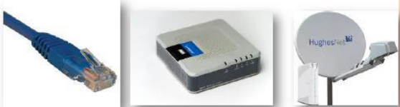
- Type : poste à poste ou client-serveur, etc.
- Support de transmission : filaire, optique ou sans fil

c.2.1. Classification selon la taille (ou portée géographique)
Supprimant la notion d’espace et du temps, les réseaux de télécommunication ont couvert le monde par des moyens filaires, fibres optiques, hertziens, etc. Suivant leurs tailles et leurs couvertures (portée géographique), ils seront appelés :
1.Le réseau local LAN (Local Area Network) qui correspond par sa taille à un réseau intra-entreprise. La distance de câblage est de quelques centaines de mètres. Il relie les ordinateurs oupostes téléphoniques situés dans la même pièce ou dans le même bâtiment (usine, campus universitaire).
2. Le réseau local sans fil WLAN (Wireless Local Area Network) est un réseau LAN utilisant la technologie WIFI.
3. Le réseau métropolitain MAN (Metropolitan Area Network) qui correspond à une interconnexion de quelques bâtiments se trouvant dans une ville. Ces réseaux utilisent la fibre optique pour l’interconnexion des postes.
4. Le réseau étendu ou distant WAN (Wide Area Network) est destiné à transporter des données à l’échelle d’un pays, ou à grande échelle reliant plusieurs sites ou des ordinateurs du monde entier. Ces réseaux peuvent être terrestres (câble, fibre, etc.) ou satellitaires (Mise en place d’engins spatiaux pour retransmettre les signaux vers la terre). Internet est le plus connu des WAN et les modems sont leurs éléments de base.

c.2.2. Topologies des réseaux LAN
- Les réseaux LAN ont des topologies particulières:

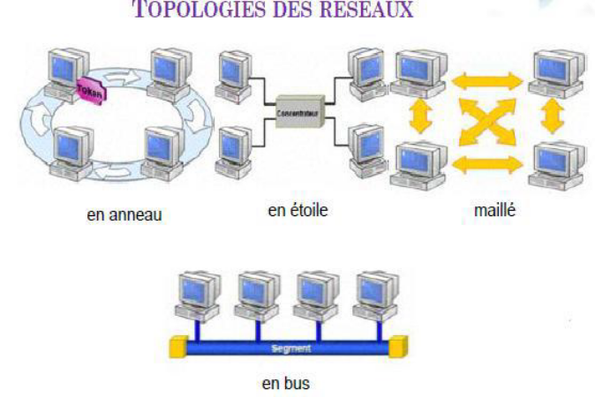

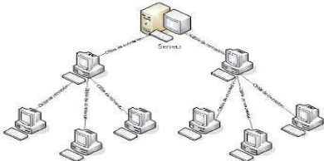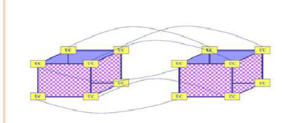

c.2.3. Mode de fonctionnement
- Environnement pair à pair (peer to peer ou P2P): Il n y’a pas d’ordinateur central, chaque ordinateur a un rôle similaire.
- Environnement client-serveur: dans lequel un ordinateur central (appelé serveur) fournit des services réseau aux utilisateurs (les clients).

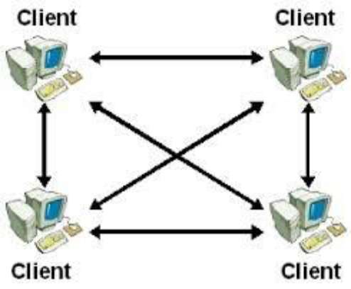

Réseau pair à pair

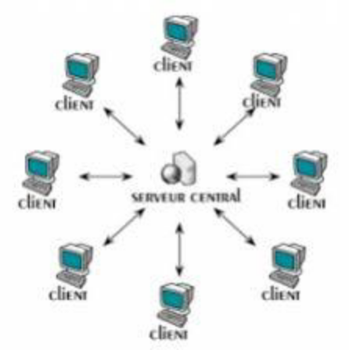
Réseau client-serveur

c.3. Avantages des réseaux
Les réseaux informatiques permettent :

1. la transmission de données: c’est l’échange des fichiers entre les postes (utilisateurs) du
réseau. La circulation des données est plus rapide et plus sûre.

2. la communication entre personnes: grâce au courrier électronique, la discussion en direct,
chat, Skype, etc.

3. le partage des données: il est utile d’enregistrer les fichiers communs à plusieurs personnes
sur un disque dur partagé dans un poste du réseau. Cette manière permet d’avoir des données
cohérentes et à jour.

4. le partage des applications (logiciels): il est préférable d’installer les programmes utilisés
par tout le monde sur un disque partagé, plutôt qu’installer autant de programmes qu’il y a de
machines.

5. le partage des équipements matériels: certains équipements tels que l’imprimante, télécopie
peuvent être utilisés par l’utilisateur local ou par les autres utilisateurs du réseau. Partager un
équipement est le fait de rendre cet équipement disponible aux autres utilisateurs du réseau.

d. Les puces intelligentes :
Afin de protéger les données, les entreprises et les consommateurs utilisent à présent des cartes à puces intelligentes dans plusieurs applications, comme :
▪ les opérations bancaires, ▪ la consultation des messages téléphoniques,
▪ l’accès aux messageries électroniques, ▪ etc.
▪ le démarrage de l’ordinateur,
Si le niveau de sécurité requis est plus élevé, une carte à puce intelligente est probablement un meilleur choix. Une empreinte digitale peut être sauvegardée facilement dans la mémoire de la puce, ce qui permet une validation plus élaborée grâce à un lecteur avec biométrie. Lorsque l'employé présente sa carte au lecteur, il est aussi invité à présenter sa référence biométrique (empreinte digitale). Cette façon de faire permet de s'assurer que la personne qui présente la carte est bien la personne pour qui la carte a été émise. Selon le cas, l'accès sera approuvé ou refusé.

6- Les applications des TIC :
6.1. Les espaces de communication :
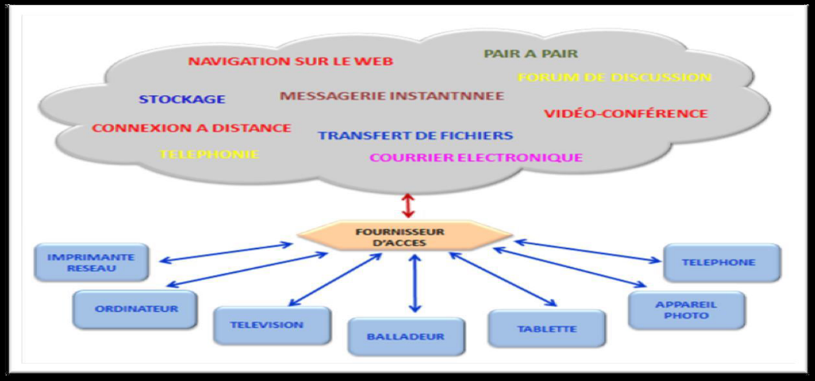
6.1.1. Internet :
C’est une hiérarchie de réseaux interconnectés. Ils sont liés par des artères à haut débit et utilisent un protocole qui fonctionne selon la base de TCP/IP. Ce couple de protocoles et mis pour faciliter la communication entre les machines.
Internet a décollé dés les années 90 avec l’apparition d’un système de navigation facilitant la recherche et la gestion de l’information : Le World Wide Web (WWW). C’est l’interface la plus communément utilisée sur le réseau télématique Internet. Le World Wide Web, que l’on pourrait traduire en français par « toile d’araignée mondiale », a permis d’ouvrir le réseau Internet au grand public en facilitant la consultation des sites. Le WWW est un outil de communication très puissant car il est : mondial, multimédia, interactif, et une source illimitée d’informations et de connaissances. Il offre aux utilisateurs la possibilité de consulter en ligne une vaste étendue d’informations, présentées sous forme d’archives , de magazines, de pages de livres de bibliothèques publiques et universitaires, de documentation à usage professionnel, etc.
L'outil Internet facilite l'établissement d'une relation forte avec les clients. Le multimédia et les possibilités interactives augmentent l'intérêt des clients dans les présentations. L'entreprise a les capacités d'être plus à l'écoute des besoins et d'analyser plus précisément les comportements d'achat et les préférences des clients. Le partenariat peut se faire par l'offre de services gratuits et par le maintien du contact grâce, par exemple, à une liste de diffusion (newsletter). L'envoi d'un courrier mensuel ou hebdomadaire aux clients, sous réserve qu'ils aient autorisé à utiliser leur adresse e- mail.
Sur Internet, la mise à disposition de l’information est relativement peu onéreuse, ce qui autorise la diffusion de données précises et complètes. Les coûts correspondants sont également nettement inférieurs, ce qui permet de nombreuses possibilités et des moyens de communication sur mesure, comme le catalogue électronique qui, une fois conçu, est distribuable immédiatement et reste disponible 24 heures sur 24 et 7 jours sur 7, à l’échelle planétaire; de plus, il n’est jamais épuisé. La mise à jour de l’information et les éventuelles corrections peuvent se faire instantanément.
L’interactivité offerte par Internet permet également une communication personnalisée avec le client. Le site web peut, en effet, être programmé pour réagir à tel ou tel comportement du visiteur. La communication est donc un élément essentiel de tout site Internet. En effet, pour que le site soit visité et revisité, il faut qu’il soit visible, attractif, informateur et facile à retrouver.
Il doit notamment comporter :
- des textes, médias et animations démonstratifs et attractifs,
- des contenus et informations exhaustives et régulièrement mises à jour,
- un design personnalisé et soigné en fonction de la clientèle ciblée, lui apportant une certaine
- identité Internet,
- un nom de domaine percutant, attrayant, explicite et facile à retenir,
- des services à valeur ajoutée qui feront la différence face aux concurrents.
En effet, Internet est, avant tout, un outil d'information et de communication. Les internautes s'attendent à trouver sur le site d'une entreprise des informations et services pratiques qu’ils ne retrouvent pas forcément sur les autres supports.
Internet est un réseau qui met à la disposition de ses utilisateurs un nombre important d’outils et de services pour mieux communiquer. On peut les classer comme suite :

6.1.1.1. La Messagerie électronique :
Elle sert à envoyer et recevoir toute sorte de documents (courrier professionnel, note de services graphique, courrier publicitaire …) et permet aussi de s’abonner à des revues électroniques, par exemple1. La messagerie est devenue donc l’instrument de communication le plus utilisé dans les entreprises.

6.1.1.2. Forum (newsgroup) :
Les forums sont un des lieux d’échanges thématiques fonctionnant en mode asynchrone. Une fois connectés, les utilisateurs lisent les messages existants, répondent s’ils le souhaitent ou posent à leur tour une question. Notons qu’il est très mal vu de poser une question dont la réponse est déjà inscrite dans la FAQ.
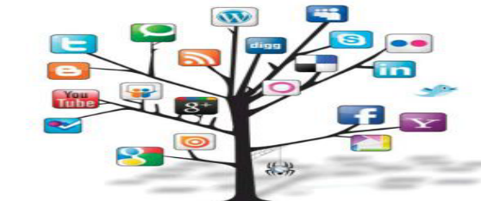

La vie d’un forum est totalement dépendante de ses animateurs pour lancer ou recentrer les débats.2

6.1.1.3. Chat ou IRC (Internet Relay Chat) 1 :
L'IRC (Internet Relay Chat) est un protocole qui permet de dialoguer, à distance et en temps réel, avec d'autres utilisateurs en se connectant grâce à un logiciel spécifique (appelé un client) à un serveur IRC, lui-même relié avec d'autres serveurs IRC. Toutes les personnes ainsi connectées peuvent discuter sur/dans des forums publics ou privés ou des salons virtuels et temporaires. L’utilisateur peut être en parfait anonymat ; caché derrière son identifiant ou pseudonyme (en anglais: nickname) il peut échanger avec plusieurs personnes ou sélectionner un mode de conversation privée avec un seul interlocuteur par le biais de DCC (abréviation de Direct Client-to-Client) pour chatter (discuter) et envoyer/recevoir des fichiers.
Il existe cependant plusieurs réseaux IRC, c'est-à-dire un ensemble de serveurs reliés entre eux. Ces réseaux portent des noms tels que:
▪ IRCNet
▪ EFNet
▪ DALNet
Les clients
Logiciel</b> | Plateforme</b>
BitchX</b> | <tdhttp://bitchx.org/download.php
IRC Ferret</strong> | <tdhttp://www.vironix.com/netferret/download.htm
Ircle</strong> | <tdhttps://www.xs4all.nl/
MacIRC</strong> | <tdhttp://www.macirc.com/
mIRC</strong> | <tdhttp://www.mirc.com
Microsoft Comic chat</strong> | <tdhttp://www.microsoft.com/ie/chat/
Virc</strong> | <tdhttp://www.megalith.co.uk/virc
Xircon</strong> | <tdhttp://www.xircon.com
Les serveurs
EFNet</td>
http://www.undernet.org
UnderNet</td>
http://www.dal.net
- L’utilisateur doit respecter la "nétiquette"2.
6.1.2. L’intranet :
Réseau informatique utilisé à l'intérieur d'une entreprise ou de toute autre entité organisationnelle utilisant les techniques de communication d'Internet (IP, serveurs HTTP).
Un intranet est un ensemble de services internet (par exemple un serveur web) internes à un réseau local, c'est-à-dire accessibles uniquement à partir des postes d'un réseau local, ou bien d'un ensemble de réseaux bien définis, et invisibles (ou inaccessibles) de l'extérieur. Il consiste à utiliser les standards client-serveur de l'internet (en utilisant les protocoles TCP/IP), comme par exemple l'utilisation de navigateurs internet (client basé sur le protocole HTTP) et des serveurs web (protocole HTTP), pour réaliser un système d'information interne à une organisation ou une entreprise. 1

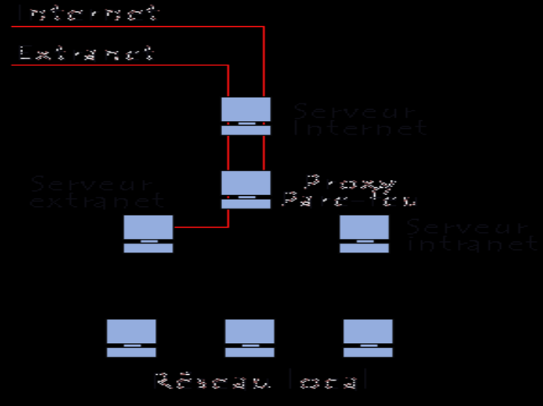
Des documents de tous types (textes, images, vidéos, sons, ...) peuvent être mis à disposition sur un intranet. De plus, un intranet peut réaliser une fonction de groupware très intéressante, c'est-à-dire permettre un travail coopératif. Voici quelques unes des fonctions qu'un intranet peut réaliser :
- Mise à disposition d'informations sur l'entreprise (panneau d'affichage)
- Mise à disposition de documents techniques
- Moteur de recherche de documentations
- Un échange de données entre collaborateurs
- Annuaire du personnel
- Gestion de projet, aide à la décision, agenda, ingénierie assistée par ordinateur
- Messagerie électronique
- Forum de discussion, liste de diffusion, chat en direct
- Visioconférence
- Portail vers internet2

6.1.3. L’extranet :
L’extranet consiste à appliquer la technologie Internet aux relations de l’entreprise, par exemple, avec ses principaux clients et fournisseurs. Une simple connexion Internet suffit pour se connecter aux serveurs des entreprises partenaires. Une fois que le serveur identifie, il aura accès à l’ensemble des ressources mises à sa disposition par le partenaire, comme des services de messagerie e-mail, des pages d’information au format Web, des documents en téléchargement ou des forums. 1
Un extranet est, donc, une extension du système d'information de l'entreprise ou autre entité organisationnelle à des partenaires situés au-delà du réseau.
L'accès à l'extranet doit être sécurisé dans la mesure où cela offre un accès au système d'information à des personnes situées en dehors de l'entreprise.
Il peut s'agir soit d'une authentification simple (authentification par nom d'utilisateur et mot de passe) ou d'une authentification forte (authentification à l'aide d'un certificat). Il est conseillé d'utiliser HTTPS pour toutes les pages web consultées depuis l'extérieur afin de sécuriser le transport des requêtes et des réponses HTTP et d'éviter notamment la circulation du mot de passe en clair sur le réseau. 2

Les trois composantes Internet /Intranet /Extranet sont intimement liés. C’est une évidence parce qu’il n’aurait pas de succès du commerce sur Internet si intranet de l’entreprise n’est pas en place, et si l’extranet, son prolongement naturel ne s’insère pas dans une communauté professionnel avec ses fournisseurs et ses partenaires.3

6.2. Les bases de données :
Le développement des capacités de stockage et la baisse continue des coûts relatifs, permettent de conserver de grande quantité d’informations. L’amélioration des logiciels de gestion des données permet d’organiser dans de bonnes conditions de sécurité l’accès des différents utilisateurs à ces bases de données, à titre d’exemple les datawarehouse et datamining :

6.2.1. Le datawarehouse (entrepôts de données):
C’est un système de base de données dédié au décisionnel. Il permet de récupérer les données de l’entreprises stockées dans les bases de production et de les organiser pour une exploitation exclusivement décisionnelle, il permet de regrouper, de restructurer et de mettre en cohérences les données de l’entreprise. Selon GOURANE J.M., l’objectif du « datawarehouse est de centraliser toutes les données en optimisant l’information qu’elles contiennent ». 4
En pratique le datawarehaouse se constitue par trois fonctions :
- Acquisition: c'est-à-dire entreposer les données qui proviennent de plusieurs sources
- Stockage: car le datawareousse est une véritable mémoire de l’entreprise puisque une part importante des informations relatives aux événements significatifs est conservée sous une forme structurée.
- Exploitation: le datawarehouse inclus un ensemble d’outils permettant aux utilisateurs d’extraire les informations par une recherche personnalisée en fonction de leur besoin.

6.2.2. La datamining (L’exploration de données) :
Appelée aussi: fouille de données, forage de données, prospection de données, ou encore extraction de connaissances à partir de données,
Le datamining s’appuie sur le constat qu’il existe des renseignements cachés dans les gisements d’information de l’entreprise. Il donne lieu à ce que les américains appellent « The million dollars décision ». La décision que prendra un dirigent grâce à une information essentielle camouflée parmi des millions de données, réparties dans les fichiers et sources de renseignements multiples que possèdent les banques et les sociétés d’assurances.1

Le datamining permet le traitement de l’information qui est tirée d’une ou plusieurs base de données de l’entreprise, afin d’isoler des populations des tendances des segmentations, ces outils peuvent être utilisés pour l’analyse des comportements sur un cite web afin de révéler des segments de clientèle, en vue d’une solution marketing.
Ces opérations permettent notamment une division des données celles qui seront utiles de celles qui ne le seront pas (segmentation de la clientèle, ciblage élaboration des profils type de consommateurs)
Pour une extension : https://www.lebigdata.fr/data-mining-definition-exemples
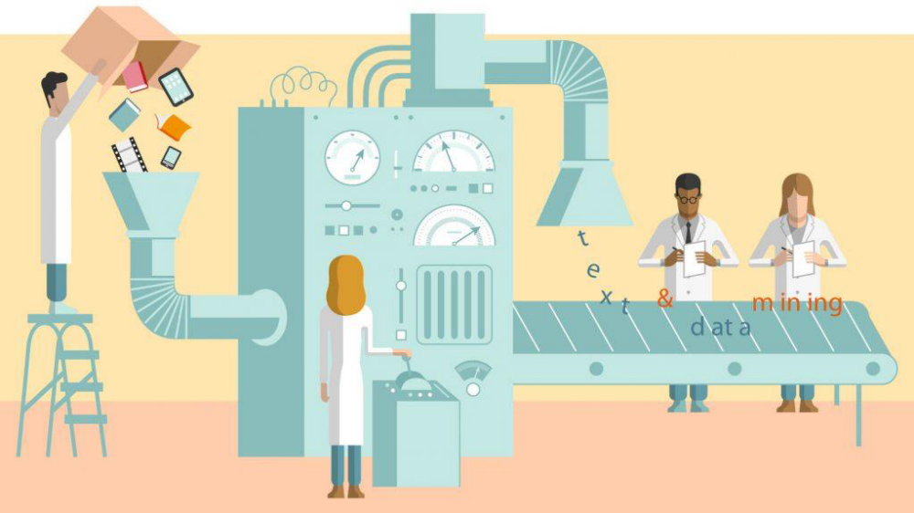

6.3. Le multimédia
6.3.1. L’audioconférence :
L’audioconférence est une technologie qui permet de participer en direct à des réunions téléphoniques, avec plusieurs participants. C’est un mode de communication utilisant le principe de la voix sur IP.
L’audioconférence est aussi simple d’utilisation qu’un téléphone traditionnel: vous raccordez le système d’audioconférence comme tout autre téléphone et sur une alimentation électrique si votre réseau ne gère pas le PoE. Il existe également de solutions adaptées aux technologies de téléphonie actuelle, tant en se connectant en USB ou en Bluetooth sur un PC, Mac, tablette, smartphone, etc.
Il est très avantageux dans la mesure où il permet de téléphoner de PC à PC en limitant l’infrastructure à un seul type de câble celui du réseau d’ordinateur de l’entreprise.
La communication voix sur IP constitue une solution économique pour les entreprises puisque elle est 10 fois moins chère que la communication conventionnelle.

6.3.2. La visioconférence (vidéoconférence):

Un procédé technique qui permet la communication visuelle et auditive de plusieurs interlocuteurs, professionnels ou particuliers, situés en des lieux distincts grâce à un logiciel adapté et à des webcams.
L’équipement nécessaire pour organiser une visioconférence est relativement simple à installer : chaque participant doit
disposer d’un ordinateur avec carte son d’un logiciel client (intégré sous Windows) d’une caméra (webcams) d’un microcasque et d’une ligne haut débit.1
La visioconférence permet aussi le partage des documents en direct ainsi que tout les outils utilisables sur Internet, intranet et extranet.

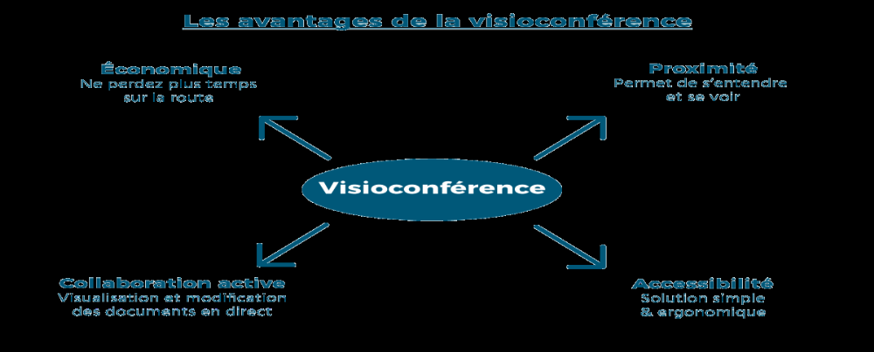

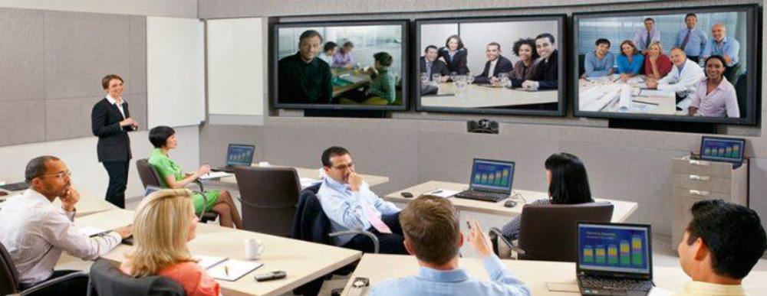
6.4. Les Echanges de Données Informatisées (EDI) :
En anglais : Electronic Data Interchange (EDI)

6.4.1. Définition(s) :
- L’EDI définit un ensemble de normes et outils pour échanger des documents commerciaux structurés entres les applications informatiques distantes reliées par un réseau. L’ensemble des partenaires qu’ils soient clients, fournisseurs, organismes bancaires ou administrations, échangent ainsi des documents papiers.1
  - Alain Fernand
- L’EDI (Échange de Données Informatisées) est un processus d’échange d’informations, sous forme électronique, entre deux systèmes informatiques distincts. Cette technique utilisée au moins depuis deux décennies constitue l’ancêtre du commerce électronique. 2
- L'échange de données informatisé (EDI) est une technique qui remplace les échanges physiques de documents entre entreprises (commandes, factures, bons de livraison,...) par des échanges, selon un format standardisé, entre ordinateurs connectés par liaisons spécialisées ou par un réseau (privatif) à valeur ajoutée (RVA). Les données sont structurées selon des normes techniques internationales de référence (ex : Edifact). 3

L'EDI a été conçu pour remplacer la transmission des informations sur papier et pour pallier à l'inefficacité des systèmes manuels. Son but est de réduire les interventions humaines dans le processus de traitement de l'information. On parle alors de dématérialisation de l’information.
A titre d'exemple, l'envoi par fax d'une commande puis sa saisie par un opérateur de l’entreprise, est remplacé par l'émission d'une information qui est acheminée vers un ordinateur de l'entreprise fournisseur capable d'interpréter la commande.

Voici un processus typiquement manuel qui implique une multitude de papier et de personnes1 :
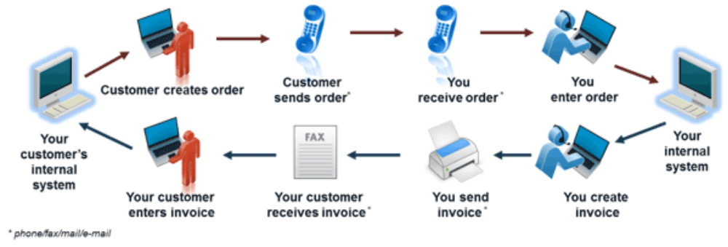

Voici le processus EDI (sans papier ni personne) 2 :
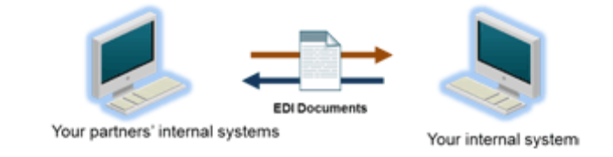

l'EDI, donc, permet de :

- réduire notablement les interventions humaines dans le traitement de l'information (réduire les
- erreurs humaines),
- réduire les cycles commerciaux (cycle commande/livraison, cycle facturation/paiement).
- rendre le traitement de l'information plus rapide et plus fiable (réduire le temps de
- communication entre les partenaires),
- fluidifier les informations échangées,
- réduire considérablement les coûts de traitement,
- améliorer la sécurisation des transactions.

Pour voir un exemple en algérie, visitez le site de la CPA (Crédit Populaire d‘Algérie) :
https://www.cpa-bank.dz/index.php/fr/nos-produits/edi

6.4.2. L’évolution des EDI :
6.4.2.1. Premier époque : EDIFACT :
- Electronic Data Interchange For Administration Commerce and Transport définit un langage normalisé d’échanges.
- U.N./E.D.I.F.A.C.T (EDIFACT/ONU).= United Nations / Electronic Data Interchange for Administration, Commerce and Transport, Palais des Nations, CH-1211, Genève 10, Suisse.

La technique EDI utilise la norme internationale EDIFACT/ONU pour la transmission électronique de données. La norme EDIFACT détermine les règles de syntaxe uniques pour répondre aux besoins du monde des affaires et des administrations. C’est la norme de message recommandée par les Nations Unies et elle est la plus utilisée dans le monde, à la fois par les entreprises et le secteur public.
Chaque entreprise définit son propre format pour ses documents comme les factures et les bons de commandes. Pour faciliter les échanges et l’automatisation de la gestion, des travaux de normalisation ont été entrepris depuis déjà pas mal d’années avec cette norme qui définit précisément le format et les verbes pour chaque type d’échanges. A partir de cette définition, chaque domaine professionnel peut affiner le langage et les procédures de communication spécifique à ses propres échanges.

6.4.2.2. Deuxième époque : le commerce électronique :
Avec l’essor de l’Internet les échanges sont entrés dans la dimension de l’inter-entreprises. De nouvelles normes d’échanges s’appuient sur Internet et XML comme ebXML.
L’utilisation de l’internet a participé d’une façon substantielle dans l’expansion et le développement du commerce international à travers la transmission des commandes et des documents relatifs à la transaction commerciale internationale par le biais de l’internet ce qui facilite et accélère l’expédition et la livraison les marchandises. 1
Toute entreprise quelque soit sa taille et sa localisation pourra, à la simple condition de disposer de d’une liaison Internet s’équiper d’un système logiciel fondé sur ces nouvelles normes et entrer en contact commercial avec l’ensemble des autres acteurs économiques mondiaux .Au contraire de l’EDI classique, les produits de communication devraient être commercialisées à un prix abordable pour les PME aussi petites soient elles. C’est une condition essentielle.2

6.5. Le workflow :
En français : « flux de travaux » ou « flux opérationnel »
C’est un logiciel qui permet d’organiser, faire fonctionner et contrôler un processus3.
Le workflow est la représentation d'une suite de tâches ou opérations effectuées par une personne, un groupe de personnes, un organisme, etc. Le terme flow (flux) renvoie au passage du produit, du document, de l'information, etc., d'une étape à l'autre. 4
Le Workflow sert à modéliser et à automatiser les flux d’informations de l’entreprise, par exemple certain documents comme les dossiers d’assurances, les prêts ou les notes de frais, doivent suivre un parcours prédéterminé au cours de leurs élaboration. De cette manière le Workflow définit les circuits de cheminement pour chaque type de dossier, en précisant les intervenants, les délais et les opérations et les opérations d’approbation et de validation.
On identifie deux types de Workflow :
- Le Workflow procédural : les parcours sont définis à l’avance, ce mode convient aux procédures structurés et répétitives.
- Le Workflow ad hoc : les utilisateurs interviennent dynamiquement et adaptent le cheminement selon les situations.1

Exemples de logiciels workflow pour BPM (Business Process Management = gestion des processus métiers) :
 | https://www.heflo.com/fr/logiciel-workflow/
  HEFLO
Agil Technologies | https://www.archimag.com/societe/agil-technologies
Appian | https://www.archimag.com/societe/appian
KOFAX | https://www.archimag.com/societe/kofax-france-0

Pour plus de détails :
- https://www.archimag.com/societe/domaines/logiciel-de-workflow-bpm
- https://www.capterra.fr/directory/30091/workflow-management/pricing/free/software
- https://www.appvizer.fr/operations/workflow

Liste des moteurs de workflow : à consulter : https://fr.wikipedia.org/wiki/Liste_des_moteurs_de_workflow

